Marie Elmire Prudentia Vannier

Naissance : 8 septembre 1887, Montréal, Québec.
Baptême : 10 septembre 1887, paroisse Saint Joseph, Montréal, Québec.

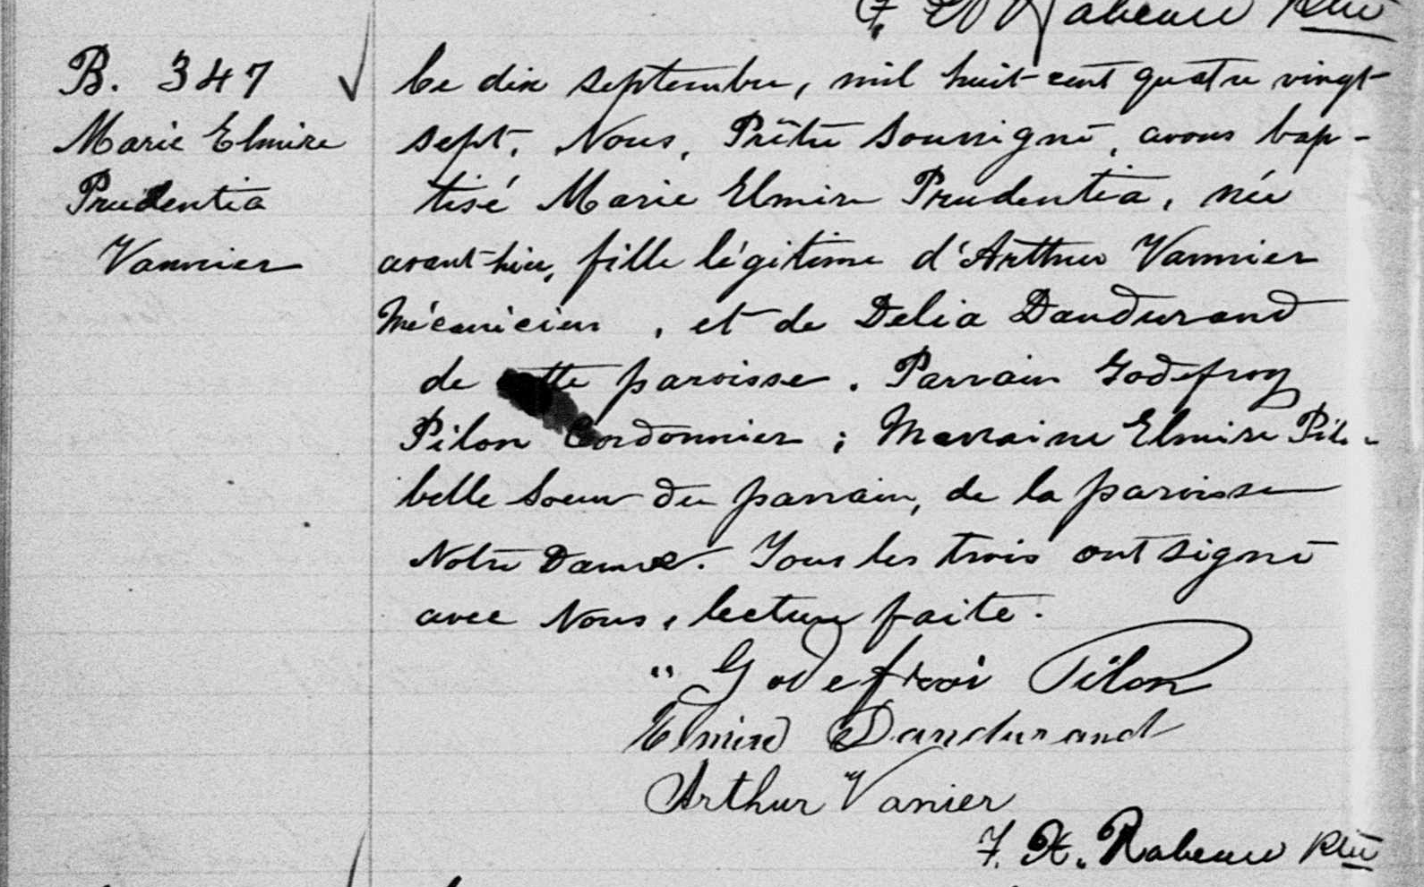

B.347 Ce dix septembre, mil huit cent quatre vingt sept, Nous, Prêtre soussigné,
Marie Elmire avons baptisé Marie Elmire Prudentia, née avant-hier, fille légitime
Prudentia d’Arthur Vannier mécanicien, et de Delia Dandurand de cette paroisse.
Vannier Parrain Godefroy Pilon cordonnier : Marraine Elmire Pilon belle sœur du
parrain, de la paroisse Notre Dame. Tous les trois ont signé avec nous,
Lecture faite.

Godefroi Pilon
Elmire Dandurand
Arthur Vanier
F.X.Rabeau ptre

Référence : Family Search.

